臺北市立啟明學校
105學年度第2學期期初校務會議紀錄
壹.日期：106年2月10日上午9點整
貳.地點：3樓會議室
參.主席：校長蔡明蒼 記錄:許月紅
肆.出（列席）席人員：全體教職員工
伍.主席致詞：簡報—略；參閱教學輔手冊(p1-5)

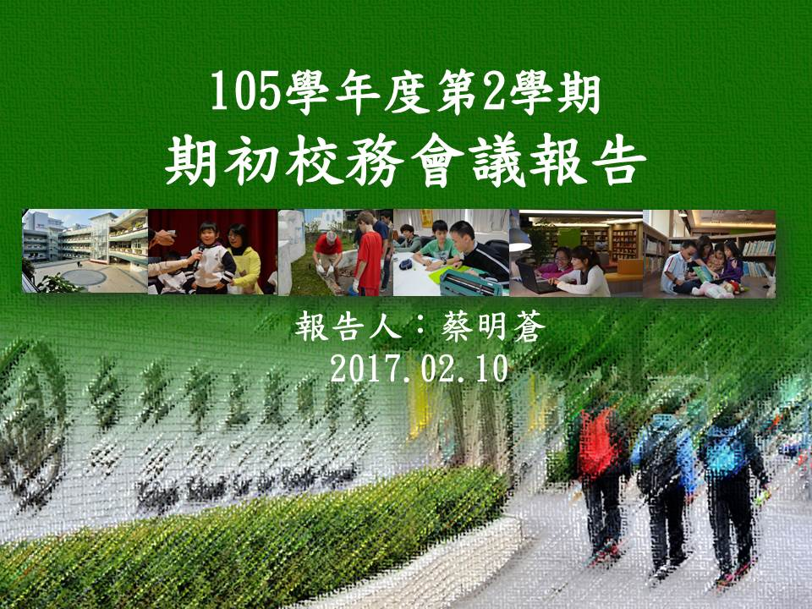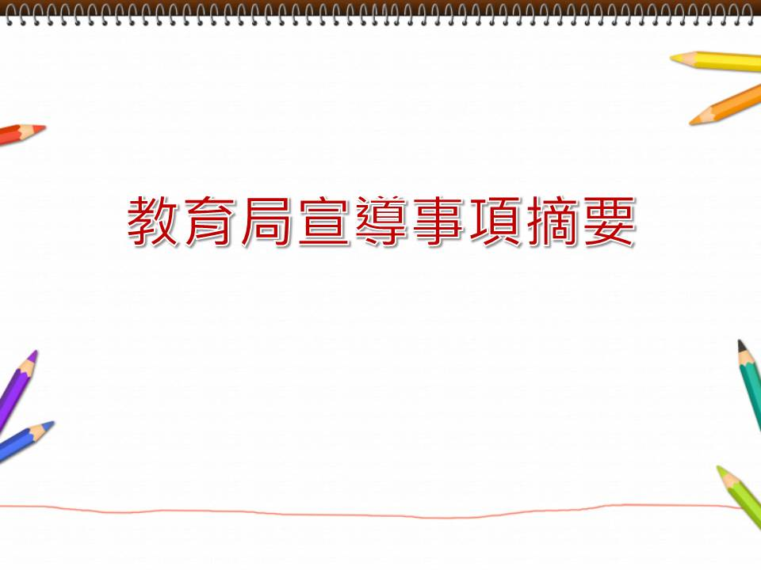

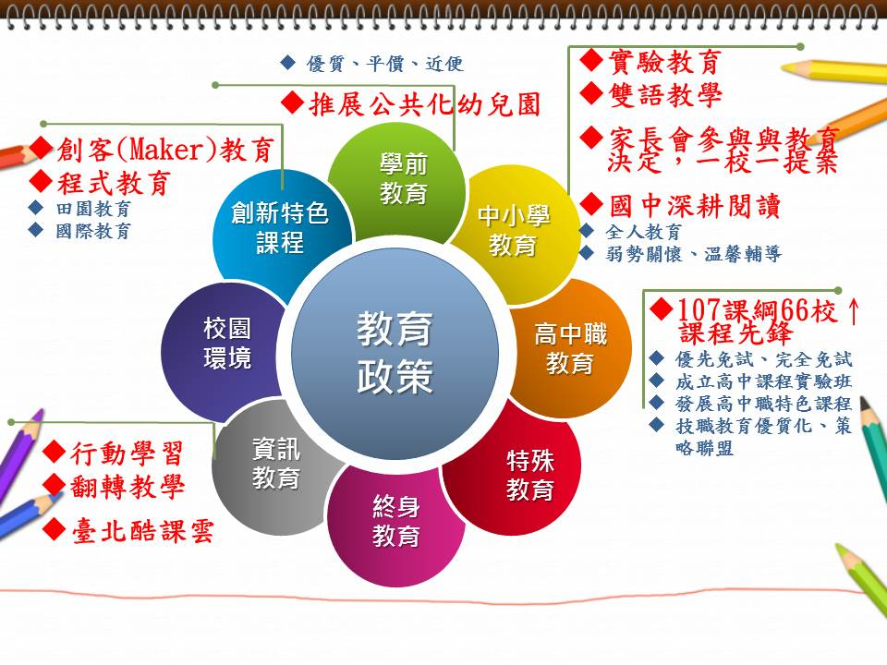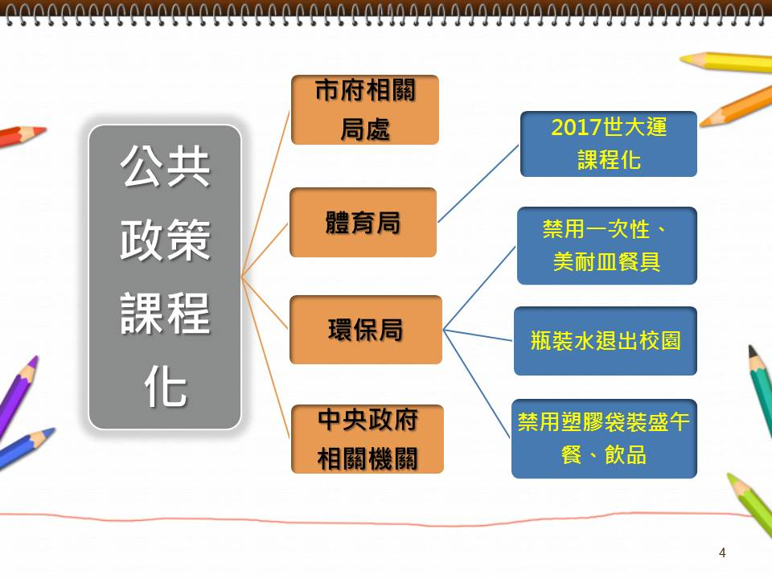

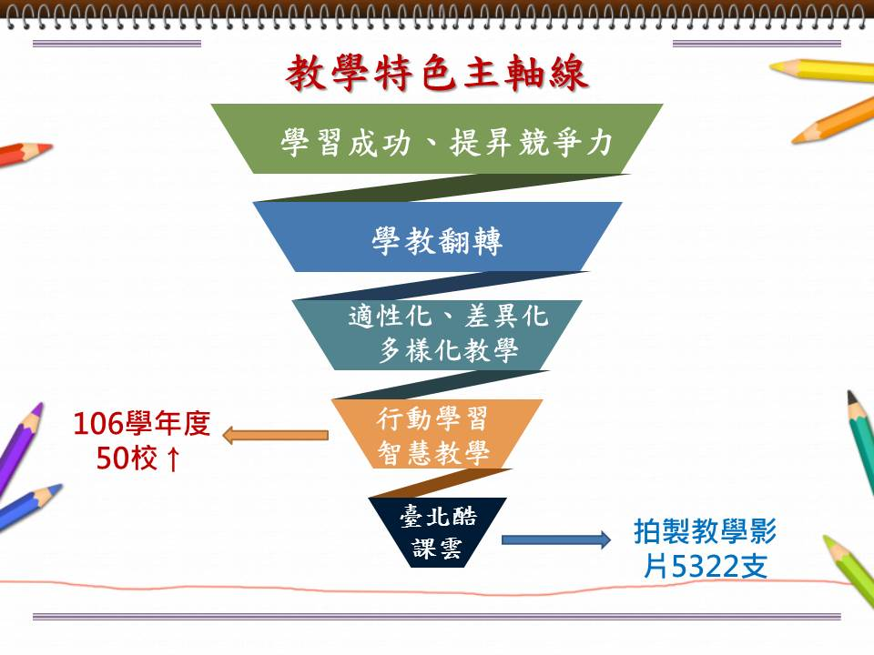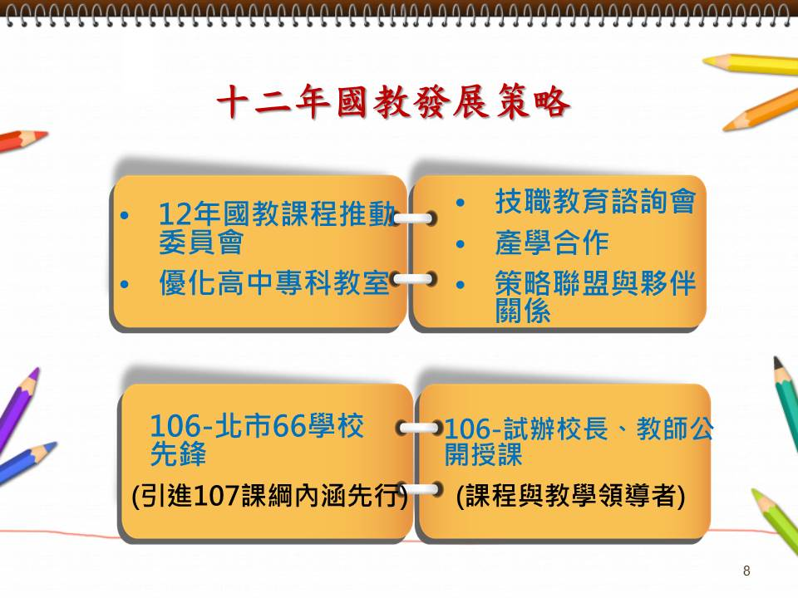

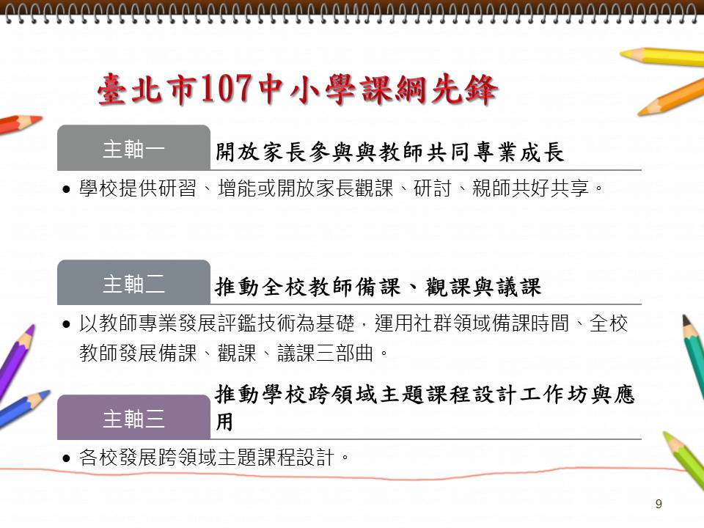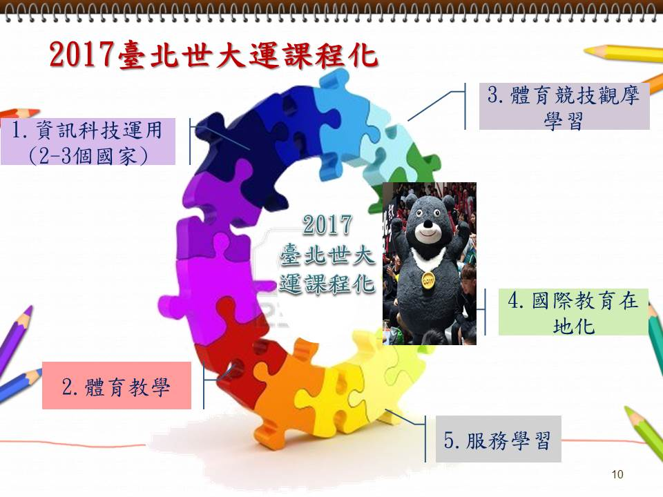

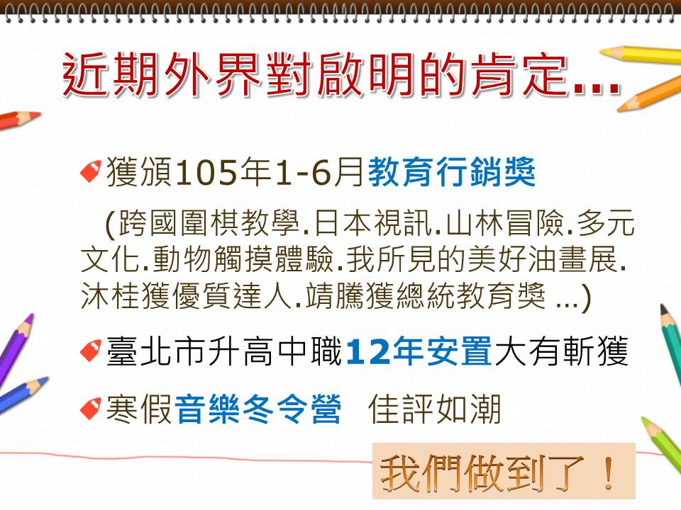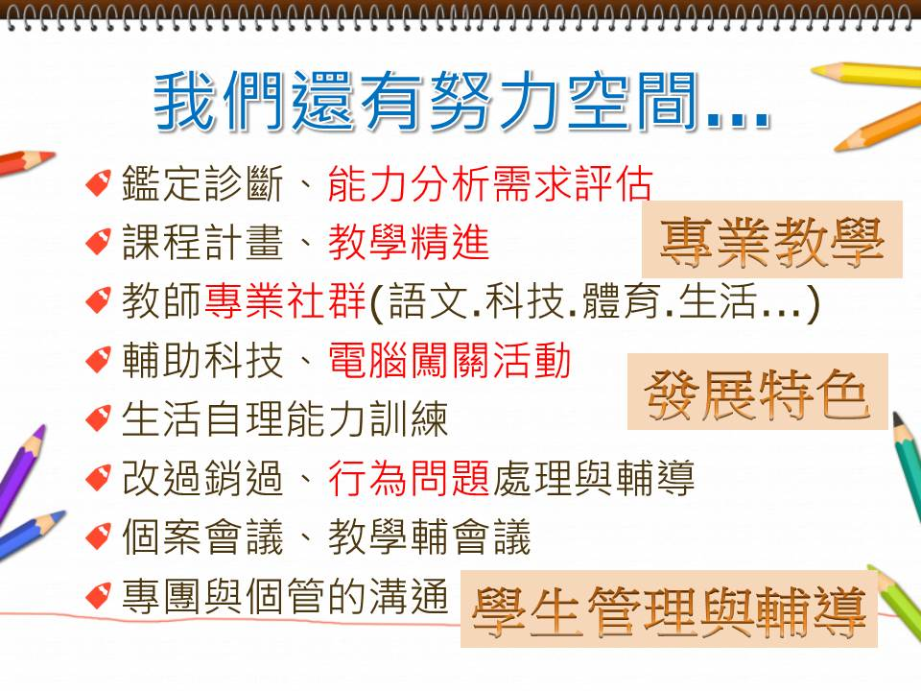

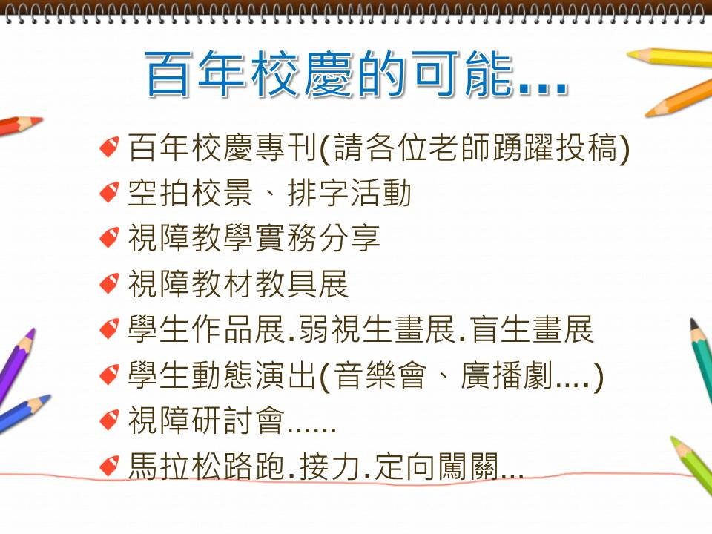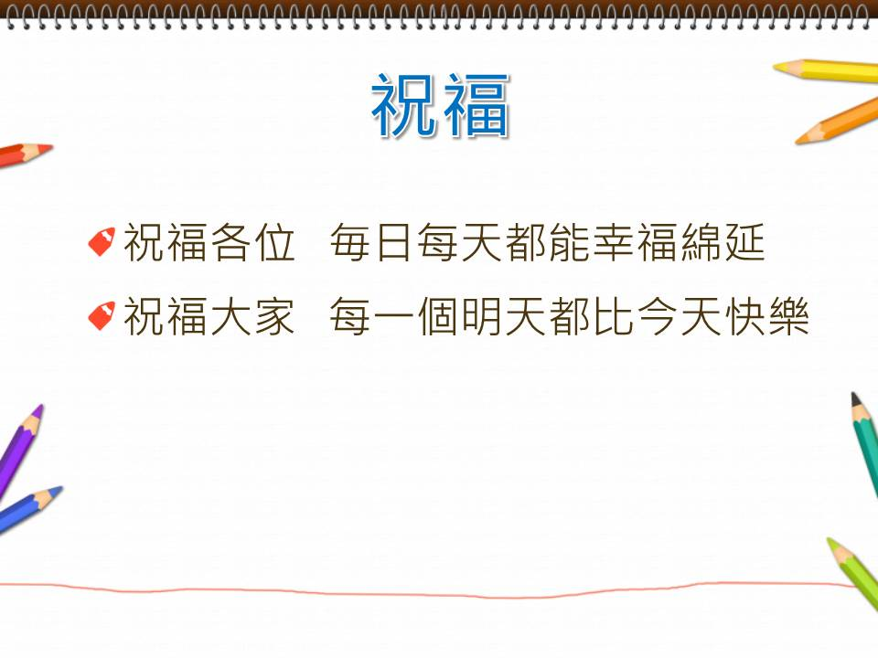
陸.各處室工作報告：
一.教務處(參閱手冊p6~8)
(一)「上學期IEP資料及IEP記錄、重大議題、觀課時間表」等資料請速交教務處。
(二)105-2課表略有微調(少數老師請長假)，若有疑惑請洽教務主任。
(三)本學期作業抽查(手冊p6)次數為2次(寒假作業除外)；並請俟教務處完成抽查工作(一週)後再取回作業簿。
(四)高中職部召集人(昭文老師請假)改由玟君老師擔任。
(五)本學期新進代理老師鍾淑貞老師。
二.學務處(參閱手冊p9~42)
(一)本學期3/16每週(四)早上有牙醫來校駐診，學生看診需家長簽同意書(同意書已隨註冊單通知家長填寫)。
(二)本學期連絡簿預定於2/13送交各班導師。
(三)校園安全：仍請同仁共同協助，若有發現軟、硬體設備或學生不尋常行為，請立即通報學務處。
(四)高一忠導師(昭文老請假)改由明璐老師擔任；國中代導師將商請高中職專任教師協助；7忠導師為雪芳老師；九忠導師為昱昕老師。
三.總務處(參閱手冊p43)
四.實輔處(參閱手冊p6~8)
再提醒：106年按摩技檢日期4/5(三)、6(四)、7(五)，請任課老師督促學生加強學、術科練習。
四.視資中心(參閱p51行事曆)
本學期中心辦理「功能性視覺評估初階研習3/24;3/29;4/14」請同仁踴躍報名參加並取得有效研習時數及資格。
五.會計室(無)
六.人事室
(一)有意願參加介聘〈含市內及他縣市〉之教師請於2月底前、登記108年度退休教師請於2月18日前至人事室登記，俾利辦理後續事宜。
(二)有關年金改革議題簡要說明(請校網瀏覽)-略
柒.臨時動議
一.「教學研究會」召開次數太頻繁及議題模糊。
【教務處】：1.教育局規定每學期應召開8次；
2.凡課程調整、整跨領域、特色教學等及對學生有幫助之主題均需送教學研究會討論，最後都有成果之呈現。
3.將參考友校範例，讓研究會議題更聚焦。
【主席裁示】：各領域召集人亦可召開會議討論「議題」或邀請專家相關主題之「分享」研習。
二.節能減紙-IEP記錄檔案可否只印1份，餘存P槽共用?
【教務處】：1.因IEP資料部份涉個資仍以紙本為主；放P槽資料請常做備份儲存，以避免資料遣失。
2.請同仁印IEP資料以1份為原則(有註記的紙本資料仍可原案繼用。
三.學生「考試成績分數登錄疑義」。
【教務處】：1.特教法規定：學生成績評量方式應多元評量。
2.若依學生學習評量(態度或繳交作業等)不及格成績者(高中職)，教務
處將召開補行會議或送特推會討論之。
【主席裁示】：學生學習成績應考量個別學生能力「差異」及多元方式評量。
四.優良學生人選推薦事宜。
【主席裁示】：優良學生之選拔在特殊學校為鼓勵性質，本校國小部依此方向推薦；未來若無合適人可召開會議討論之。

捌.散會：10：30

玖.附件
一.教學輔手冊及105-2行事曆
二.簽到單

